|  |  |
| --- | --- |
| Contenido | Objetivo |
| * Juego mindfulness (botella de la calma) | * Reflexionar sobre nuestros pensamientos y emociones cuando estamos nerviosos. * Favorecer la relajación y el [autocontrol](https://educayaprende.com/juego-educativo-la-tecnica-de-la-tortuga/). * Fomentar la [capacidad de concentración](https://educayaprende.com/fomentar-la-concentracion/). |

**BOTELLA DE LA CALMA**

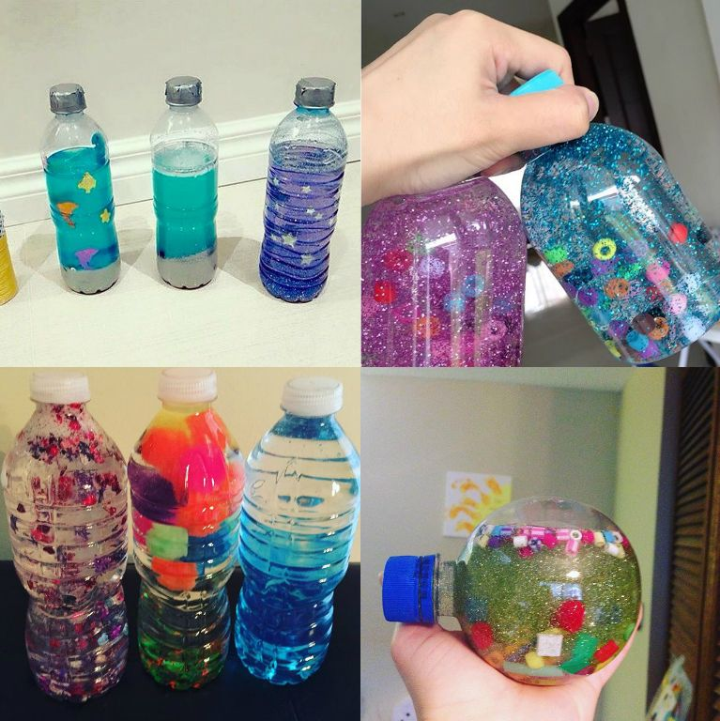

**Instrucciones del juego de la botella mágica**

**Preparación:**Preparamos el material y hacemos de nuestro zoom un espacio tranquilo.

Les explicaremos a los niños y niñas lo siguiente: “Vamos a utilizar nuestra botella de la calma que nos ayudará a relajarnos y a entender lo que ocurre en nuestro interior cuando nos ponemos nerviosos. Para ello seguimos las siguientes instrucciones:

* **Nos acomodamos para estar relajados**
* **Tratamos de hacer silencio**
* **Nos concentramos**
* Ahora agitamos todos, nuestra botella de la calma. Y la dejamos apoyada en una superficie y les explicamos lo siguiente:
* “Si miramos la botella, podemos ver como los pedacitos de papel se mueven muy rápido y en todas las direcciones. Lo mismo ocurre con nuestros pensamientos, sentimientos y emociones cuando estamos nerviosos, alterados, o asustados.
* Si agitamos la botella de nuevo, los papeles volverán a agitarse, en cambio si dejamos la botella quieta, poco a poco éstos irán moviéndose más lentamente, hasta alcanzar el reposo y la calma. Lo mismo ocurre con nuestros pensamientos y sentimientos.
* Vamos a pensar juntos y conversar si alguna vez nos ha pasado que estamos muy alterados y nuestros pensamientos aparecen en nuestra mente como los papeles de colores y solo tenemos ganas de gritar. ¿Qué nos pasa en esas situaciones?, cuando gritamos estamos agitando más la botella, es muy importante que en esos momentos dejemos de agitar la botella y la dejemos quieta.
* Cuando estemos nerviosos vamos a usar nuestra**botella de la calma**, vamos agitarla y mirar como de a poquito los papeles de colores vuelven a estar en reposo, como nuestros sentimientos.

**De tarea te propongo que preguntes a mamá, papá, abuelos o al adulto que esté en casa cuando sienten que les ayudaría tener nuestra botella de la calma.**

**Enviame a la plataforma en que momento necesitas vos, utilizarla.**

**Los quiero y los extraño mucho**